附件1：
沙河校区扫雪除冰责任区域划分示意图（1）
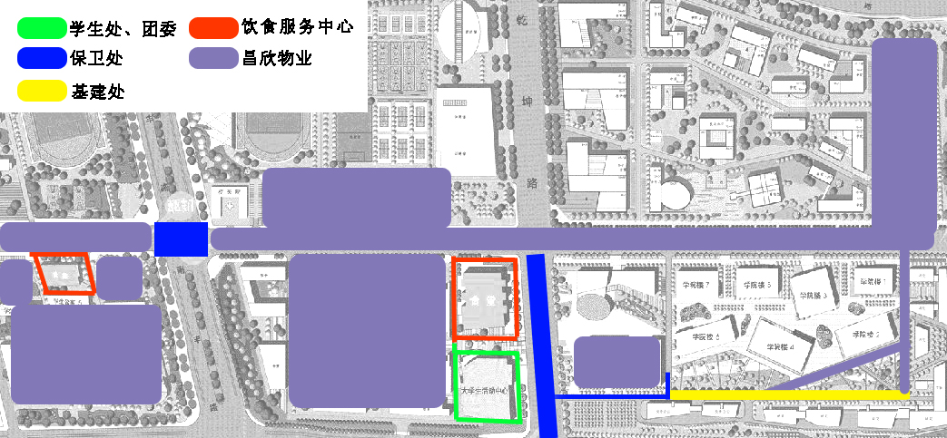

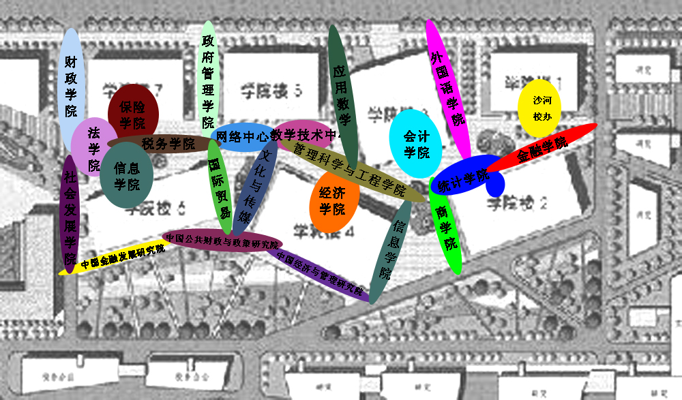
沙河校区扫雪除冰责任区域划分示意图（2）

